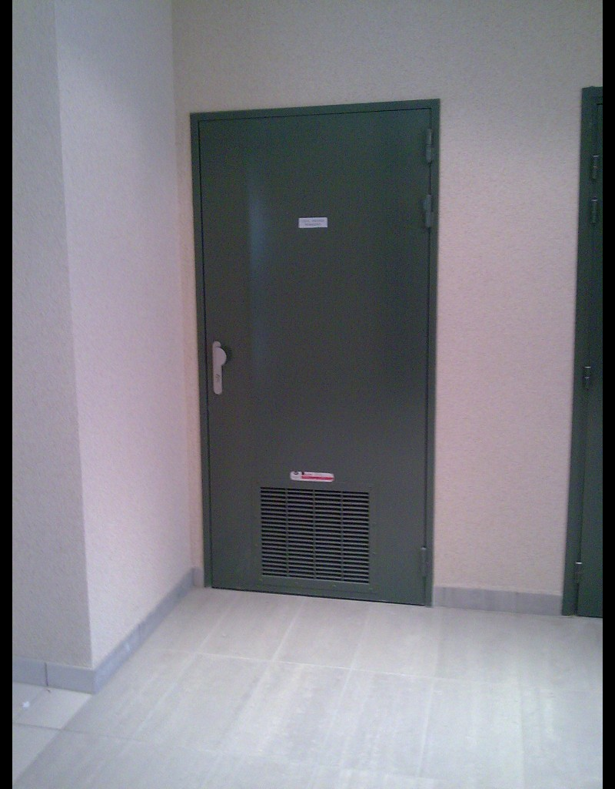
Descriptif PORTE DORSTEEL EI30 / EI120
Afin de vous aider dans la rédaction des articles descriptifs de votre CCTP, nous vous proposons ici une trame et des conseils. Les parties de texte de couleur ROUGE impliquent un choix de votre part, les parties MAUVES sont des conseils.
- ARTICLE DESCRIPTIF. (pour Copier / Coller)
Fourniture et pose d’une / de porte(s) métallique(s) battante(s) un vantail / deux vantaux EI30 / EI60 / EI90 / EI120 (coupe-feu ½ heure / 1 heure / 1 heure ½ ou 2 heures) type DORSTEEL simple action de SOUCHIER-BOULLET SAS ou esthétiquement et techniquement équivalents. Chaque ensemble complet est constitué :
- d’un / de vantail(ux) isoplan, épaisseur 54 mm, recouvert(s) de parements en acier 10/10éme.
- ferrage par paumelles sur un bâti en acier épaisseur 20/10ième.
- bâti à scellement 3 faces.
- finition : tôle galvanisée (base).
- Serrure, serrure d’urgence ou ANTIPANIQUE, serrure à contrôle d’accès ABLOY.
- Ferme-Porte à bras compas ou bras coulisse + sélecteur.
- Bagues à billes sur paumelles.
- Verrous aiguille ou crémone.

L’entreprise prendra en compte l’environnement du coffre pour s’assurer que la mise en œuvre conformément au cahier technique du fabricant est possible. En cas de souci ultérieur le fabricant sera fondé à demander le P.V. de réception du support.
Cet appareil est titulaire de la marque NF, conforme à l’arrêté du 22 Mars 2004 et ses protocoles d’application, conforme à la Norme NF S 61-937-1 et 4 ; l’entreprise présentera les procès-verbaux à la maîtrise d’œuvre avant tout début d’exécution.
Mise en œuvre conforme au procès-verbal n° EFR-14-001671 de EFECTIS, aux Règles Professionnelles et aux recommandations du fabricant. Sens du feu : indifférent.

Options :
- occulus 300x400 mm (L x H) jusqu’à EI60.
- imposte fixe ou démontable jusqu’à EI60.
- grille de ventilation basse EI60 ou EI120.
- bâti à cheviller en angle ou en tunnel.
- finition laquée suivant nuancier RAL ou inox 304L ou 316L grain 220.
- asservissement pour maintien Ouvert DAS
- contrôle d’accès type Pavé Ventouse
- contacts de position
- joints d’étanchéité…

Repère 1 : Largeur de passage libre :
Hauteur de passage libre :
Sens d’ouverture :
Localisation :
Quantité :
Repère 2 : Largeur de passage libre :
Hauteur de passage libre :
Sens d’ouverture :
Localisation :
Quantité :

